Цель работы: изучение условного оператора и приобретение навыков

программирования разветвляющихся алгоритмов

Задание 1:

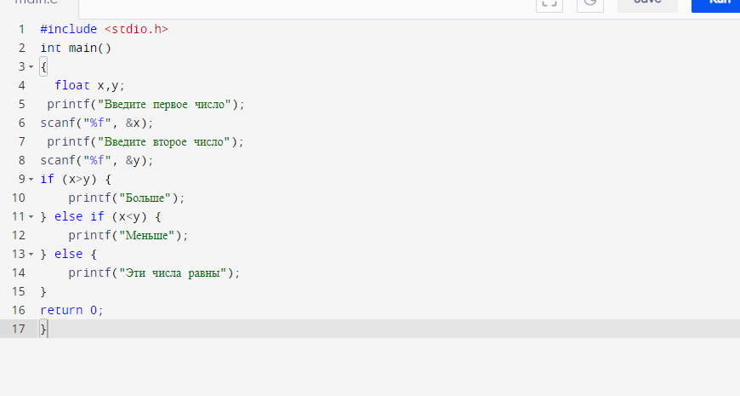

Рисунок 1 – Код задания 1

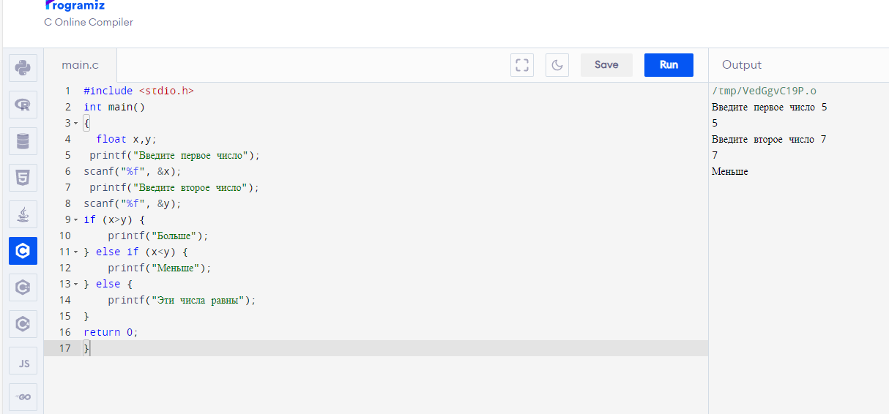

Рисунок 2 – Работа задания 1

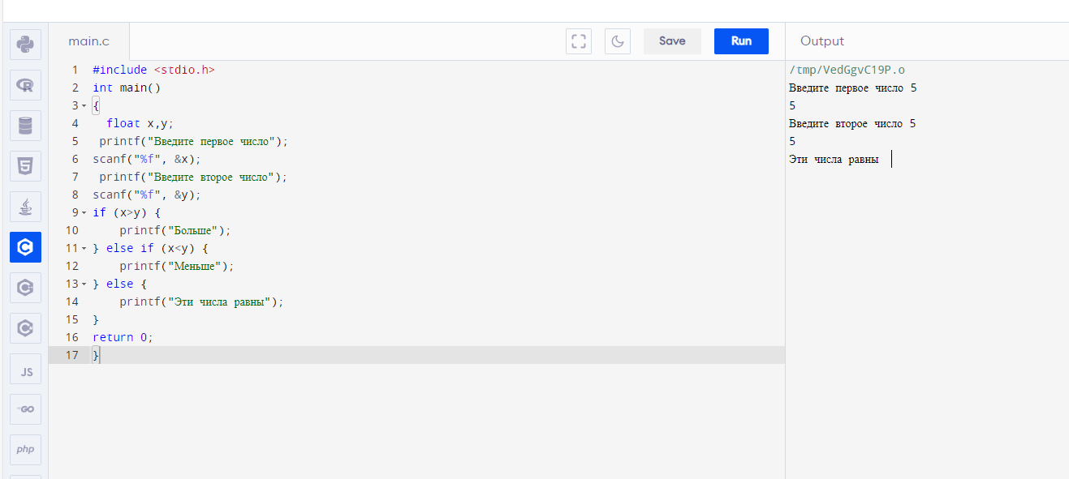

Рисунок 3 – Вывод другого результата в задании 1

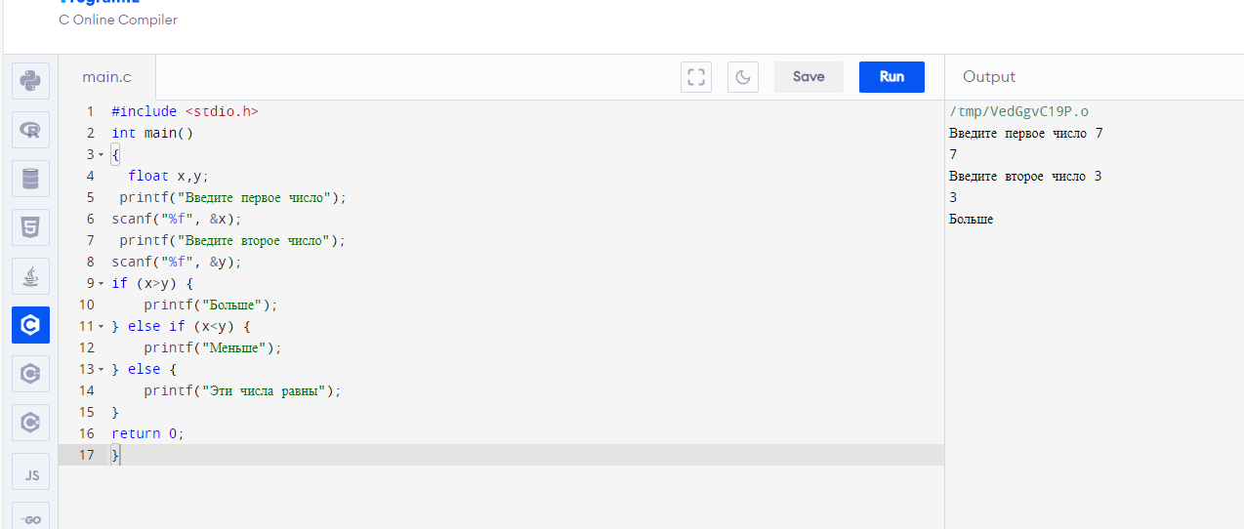

Рисунок 4 – Вывод другого результата в задании 1

Задание 2:

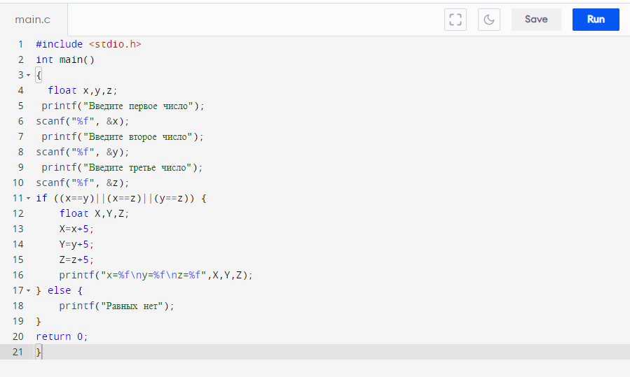

Рисунок 5 – Код задания 2

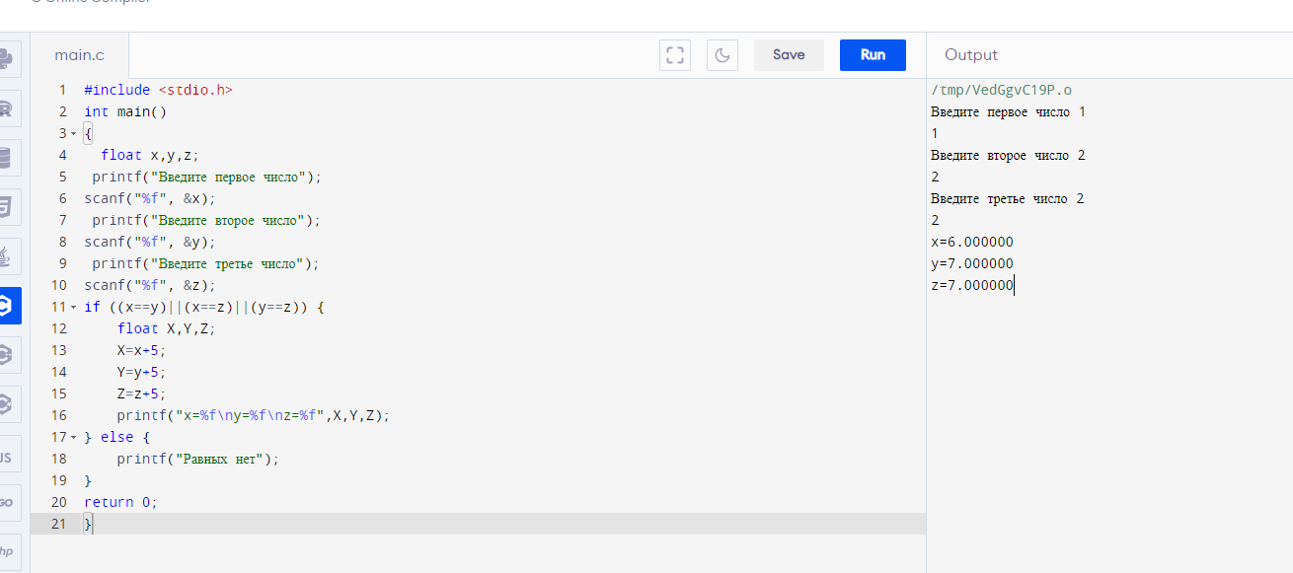

Рисунок 6 – Работа задания 2

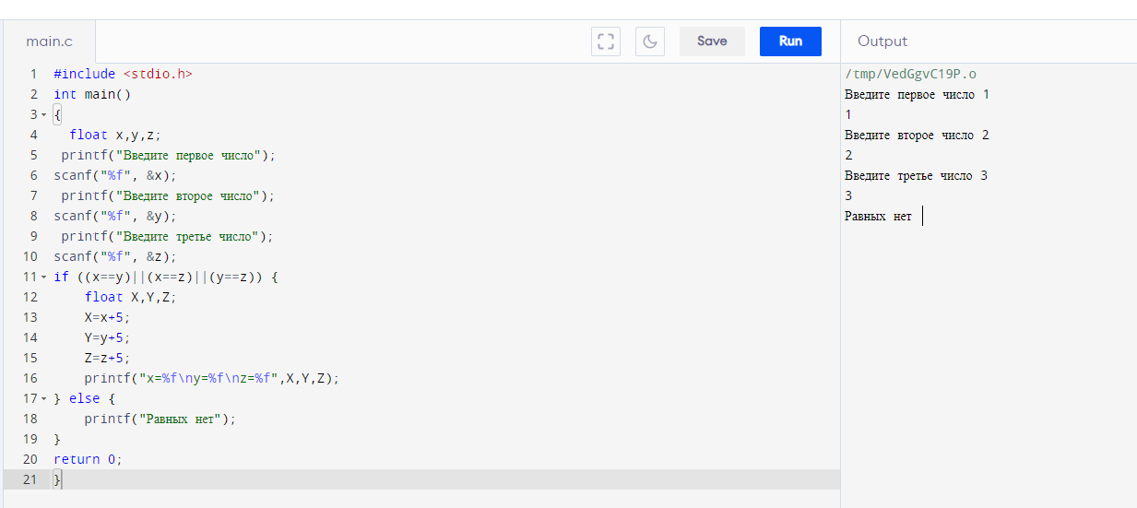

Рисунок 7 – Другой вариант работы кода

Задание 3:

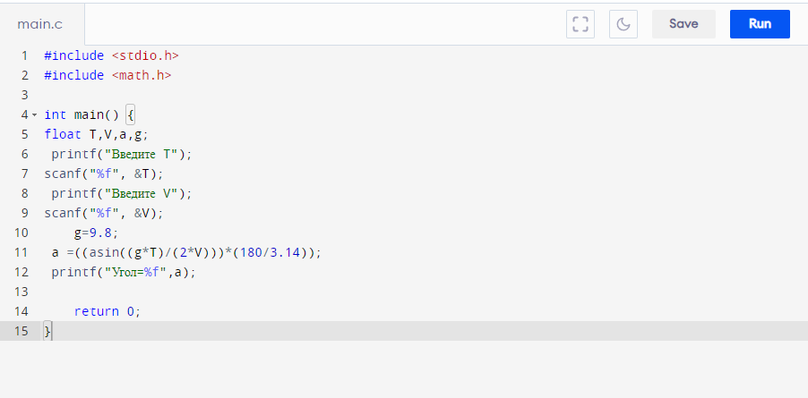

Рисунок 8 – Код задания 3

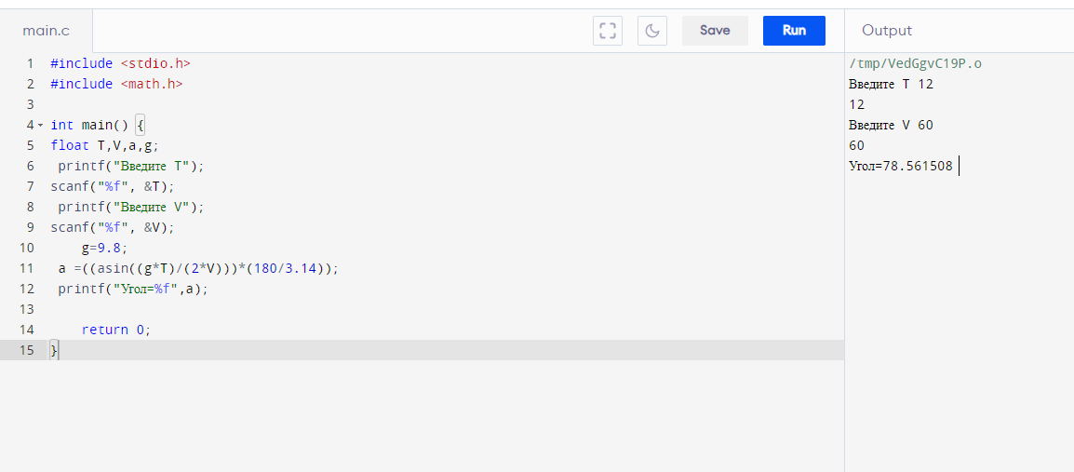

Рисунок 9 – Работа задания 3